nauczyciel | punkty | procent
P. Małgorzata Stępień | 9 | 9%
P. Marta Górka | 6 | 6%
P. Ireneusz Lipski | 22 | 22%
P. Aleksandra Dębowska | 5 | 5%
P. Andrzej Chrabąszcz | 4 | 4%
P. Danuta Madej | 6 | 6%
P. Daniel Porczyński | 3 | 3%
P. Małgorzata Cichowska | 7 | 7%
P. Jacek Cichowski | 6 | 6%
P. Agnieszka Kozioł | 2 | 2%
P. Anna Paradowska | 3 | 3%
P. Danuta Chrząstek | 3 | 3%
P. Anna Wąsik | 10 | 10%
Nie mam | 4 | 4%
Ankieta ulubiony Nauczyciel

Najwięcej głosów otrzymał Pan I. Lipski.
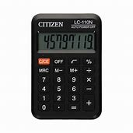

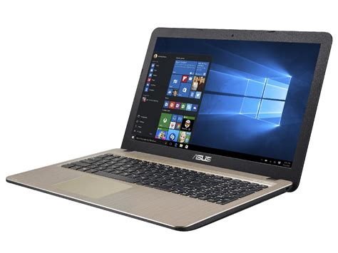

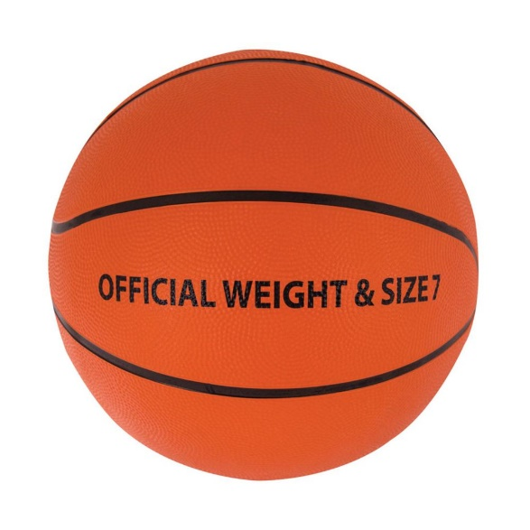
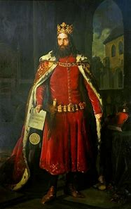

Opracowała: Julia Sz.
i koło dziennikarskie
Ankieta powstała jako ćwiczenie z matematyki w stosowaniu procentów.

